ISCC2026 WriteUp 长虹守卫（MISC）
解题思路

Step 1：初步分析
解压附件得到三个文件：LX517.txt（航班飞行日志）、LX517.png（飞行轨迹图）、LX517.pcap（网络数据包捕获文件）。题目描述说明与航班飞行中的时间边界（国际日期变更线）有关。
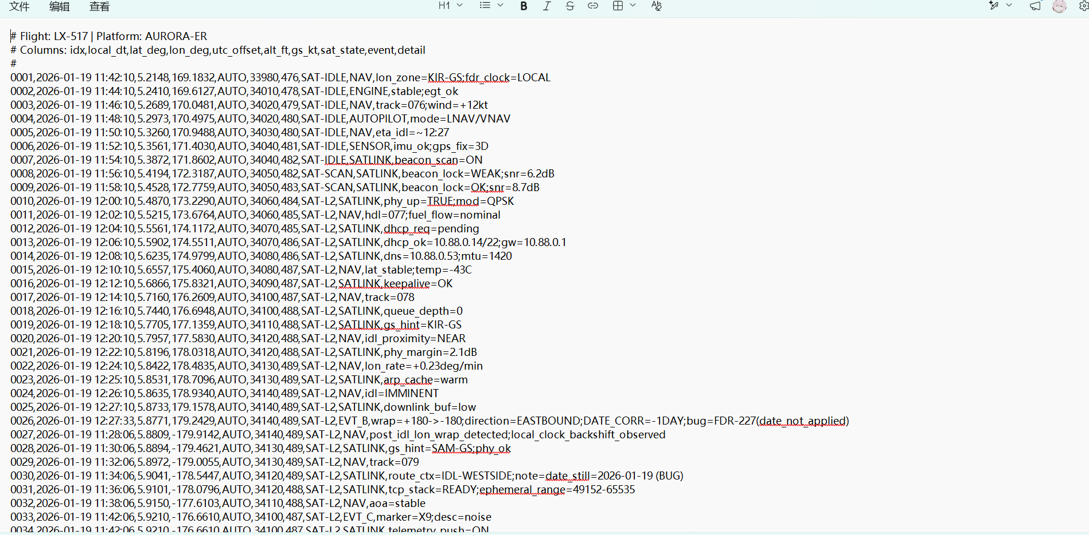

Step 2： Base64编码的密钥提示
LX517.txt末尾有Base64编码的字符串。将其解码后发现是一段密钥材料提示（KEYMAT）：
KEYMAT:AURORA-ER|flight=LX-517|syn=<EVT_A_UTC>|idl=<EVT_B_UTC>|a2=<EVT_C_UTC>
ALGO:SHA256|XOR|CTR
REASM:SEQ_ORDER|frag=3
IDRULE:idx26_applied_to_idx>=27_only
UTC:local+date_corr-timezone
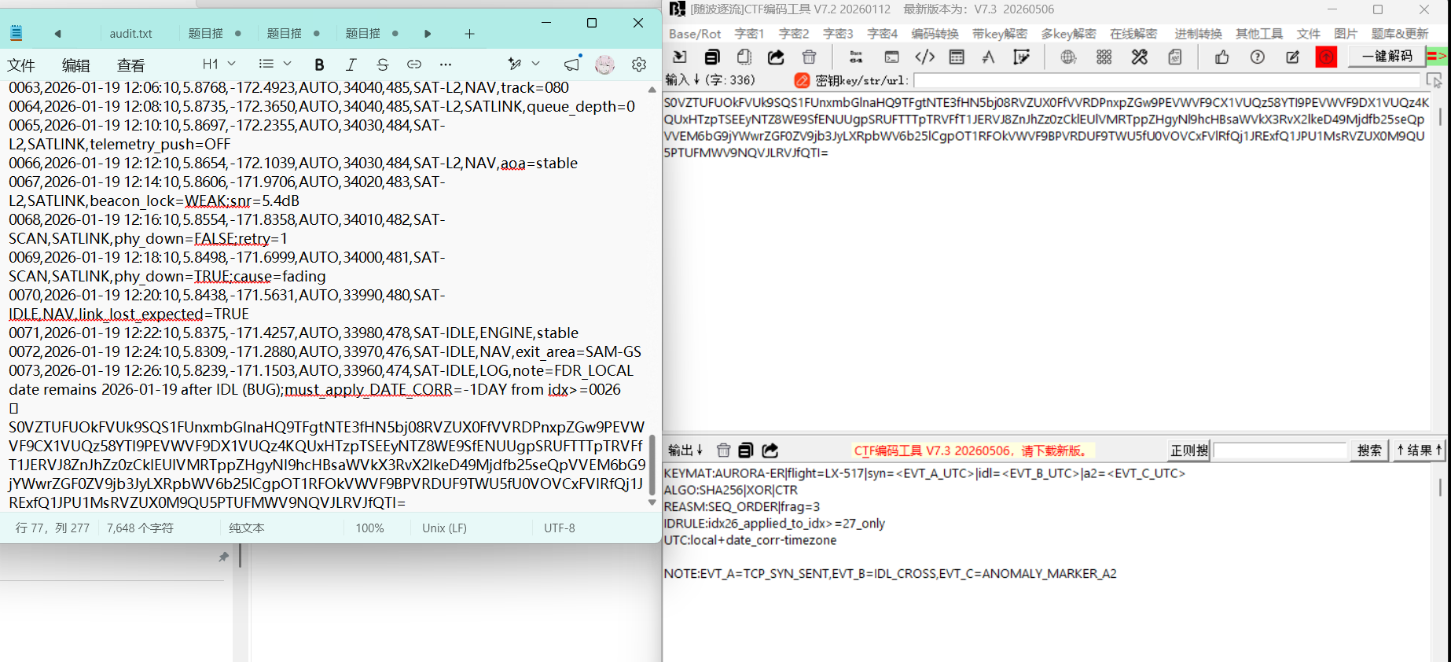
从注释中可知：EVT_A 对应 TCP_SYN_SENT 事件，EVT_B 对应 IDL_CROSS（国际日期变更线穿越），EVT_C 对应 ANOMALY_MARKER_A2（异常标记）。加密算法为 SHA256+XOR+CTR 模式，密钥由这三个事件的UTC时间戳拼接而成。

Step 3：定位三个关键事件的时间戳
在航班日志中搜索三个特定事件：
1.EVT_A（TCP连接建立）：出现在 idx=0041，时间 2026-01-19 11:54:12，经度 -173.7042，记录了飞机与地面站建立TCP连接的过程。
2. EVT_B（穿越国际日期变更线）：出现在 idx=0026，时间 12:27:33，经度从 +179.2429 跳变到 -179.9142，日志明确标记 DATE_CORR=-1DAY，说明穿越IDL时日期需要回拨一天。这是题目的核心考点——时间边界！
3. EVT_C（异常标记）：提示说取 marker=A2（idx=0049），但实际解题发现 marker=X9（idx=0033）也参与候选取值。X9出现在 idx=0033，时间 11:42:06，描述为 noise；A2出现在 idx=0049，时间 11:56:21，描述为 timing_inconsistency_suspected，两者都需要纳入尝试。
三个事件时间戳需要做时区校正。根据 IDRULE 的提示，idx=26 的日期校正（DATE_CORR=-1DAY）要应用到 idx>=27 的所有行。结合经度推算时区偏移量，对每个事件生成候选UTC时间戳集合。
Step 4：从pcap中提取密文
用Wireshark打开LX517.pcap，共有7个数据包。第4个包的TCP负载区包含一段ASCII：CIPH:6bcc4445589323dc36713f4268bcfd883004e13ee8c8966dc211fbd8a335c56e7e50d69356c6冒号后面即是十六进制编码的密文，共46字节。
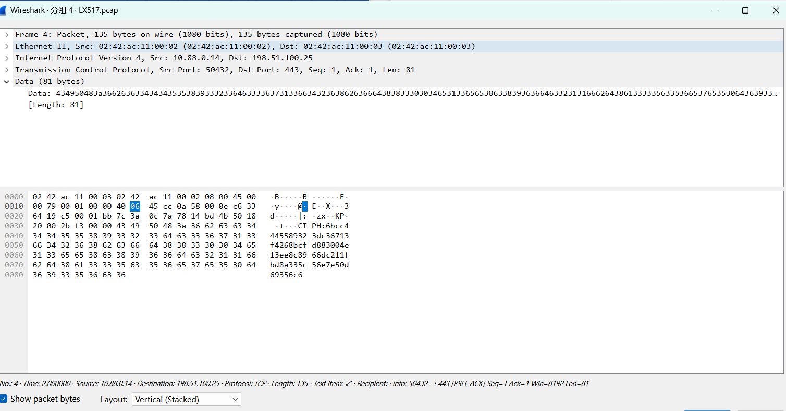

Step 5：编写解密脚本还原Flag
根据KEYMAT模板，将三个事件的UTC时间戳填入占位符，拼接成完整的密钥材料。然后使用SHA256对密钥材料进行哈希扩展，生成与密文等长的密钥流，最后与密文逐字节异或即可得到明文。IDRULE 提示 idx26 的事件（IDL穿越）的日期校正要应用到 idx>=27 的行，因此在计算 EVT_B 的UTC时间戳时，需要考虑日期回拨一天的影响。最终计算得到正确的三个时间戳为：syn=1768863252, idl=1768775253, a2=1768862526。
ISCC{ebaf37f0f98556d1a276ade951ae317a}

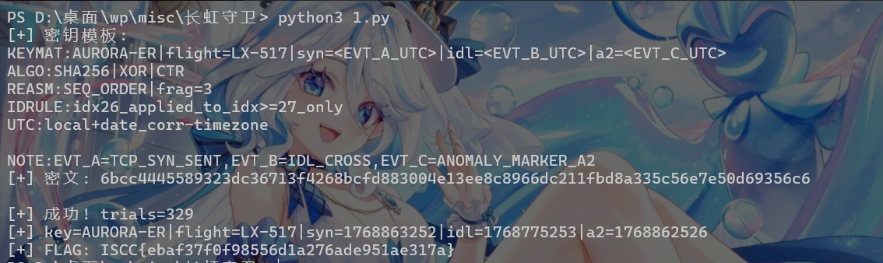

Exp
#!/usr/bin/env python3
# -*- coding: utf-8 -*-
# 长虹守卫 - 航班日志解密脚本
import re, hashlib, struct, base64
from datetime import datetime, timedelta, timezone
def parse_flight_log(filepath):
"""解析航班日志，提取事件行"""
events, lines = [], open(filepath,'r',encoding='utf-8',errors='ignore').readlines()
for line in lines:
if not re.match(r'^\d{4},', line):
continue
parts = line.strip().split(',', 9)
if len(parts) < 9: continue
events.append({'idx':int(parts[0]), 'time_str':parts[1],
'lon':float(parts[3]), 'event_type':parts[8], 'detail':parts[9]})
return events, lines
def extract_key_hint(lines):
"""从日志末尾提取Base64密钥提示"""
for token in re.findall(r'[A-Za-z0-9+/=]{80,}', ''.join(lines)):
try:
d = base64.b64decode(token).decode()
if 'KEYMAT:' in d: return d
except: continue
return None
def calc_utc_candidates(event):
"""推算事件可能的UTC时间戳（尝试所有时区偏移和日期校正组合）"""
local_dt = datetime.strptime(event['time_str'], '%Y-%m-%d %H:%M:%S')
lon, tz_set = event['lon'], {round(event['lon'] / 15)}
if lon > 150: tz_set.update([12, 13, 14])
elif lon < -150: tz_set.update([-10, -11, -12])
candidates = set()
for offset_h in tz_set:
for corr in (0, -1):
dt = local_dt + timedelta(days=corr) - timedelta(hours=offset_h)
candidates.add(int(dt.replace(tzinfo=timezone.utc).timestamp()))
return sorted(candidates)
def extract_ciphertext(pcap_path):
"""纯Python解析pcap，提取TCP载荷中的CIPH密文"""
data = open(pcap_path, 'rb').read()
if len(data) < 24: raise RuntimeError('pcap文件过小')
magic = data[:4]
if magic == b'\xd4\xc3\xb2\xa1': endian = '<'
elif magic == b'\xa1\xb2\xc3\xd4': endian = '>'
else: raise RuntimeError('不支持的pcap格式')
pos = 24
while pos + 16 <= len(data):
incl_len = struct.unpack(endian + 'I', data[pos+8:pos+12])[0]
pos += 16
pkt = data[pos:pos+incl_len]
pos += incl_len
if len(pkt) < 14 or pkt[12:14] != b'\x08\x00': continue
ip = pkt[14:]
if len(ip) < 20 or (ip[0] >> 4) != 4 or ip[9] != 6: continue
ihl, total_len = (ip[0] & 0x0f) * 4, struct.unpack('!H', ip[2:4])[0]
tcp = ip[ihl:total_len]
if len(tcp) < 20: continue
payload = tcp[(tcp[12] >> 4) * 4:]
m = re.search(rb'CIPH:([0-9a-fA-F]+)', payload)
if m: return bytes.fromhex(m.group(1).decode())
raise RuntimeError('未找到CIPH密文')
def decrypt_xor(ct, key_mat):
"""SHA256|XOR|CTR 模式解密"""
ks = b''.join(hashlib.sha256(key_mat.encode() + struct.pack('>I', i)).digest()
for i in range((len(ct) + 31) // 32))
return bytes(c ^ k for c, k in zip(ct, ks))
def main():
events, lines = parse_flight_log('./LX517.txt')
hint = extract_key_hint(lines)
print('[+] 密钥模板:\n' + hint)
key_tpl = re.search(r'^KEYMAT:(.+)$', hint, re.MULTILINE).group(1)
evt_a = [e for e in events if e['event_type'] == 'EVT_A'][0]
evt_b = [e for e in events if e['event_type'] == 'EVT_B'][0]
evt_c_list = [e for e in events if e['event_type'] == 'EVT_C'
and ('marker=A2' in e['detail'] or 'marker=X9' in e['detail'])]
syn_ts = calc_utc_candidates(evt_a)
idl_ts = calc_utc_candidates(evt_b)
ct = extract_ciphertext('./LX517.pcap')
print('[+] 密文:', ct.hex())
tried = 0
for s in syn_ts:
for i in idl_ts:
for ec in evt_c_list:
for a2 in calc_utc_candidates(ec):
key = key_tpl.replace('<EVT_A_UTC>',str(s)).replace('<EVT_B_UTC>',str(i)).replace('<EVT_C_UTC>',str(a2))
plain = decrypt_xor(ct, key)
tried += 1
if re.fullmatch(rb'ISCC\{[0-9a-f]{32}\}', plain):
print(f'\n[+] 成功! trials={tried}')
print(f'[+] key={key}')
print(f'[+] FLAG: {plain.decode()}')
return
print(f'[-] 未找到，共尝试 {tried} 种组合')
if __name__ == '__main__':
main()

